FASES REQUERIMIENTO DE SOFTWARE

1. DESCRIPCION GENERAL DEL REQUERIMIENTO 2
2. FASE DE FORMALIZACIÓN 3
3. ANALISIS DE REQUISITOS Y REQUERIMIENTOS 4
5. LEVANTAMIENTO DEL REQUERIMIENTO DETALLADO 8
6. DISEÑO DE LA ARQUITECTURA DE SOLUCION 10

DESCRIPCION GENERAL DEL REQUERIMIENTO

PROYECTO | Abogabot
Nombre Requerimiento: | Automatizar y gestionar las demandas y realizar seguimiento de los pagos
Fecha Solicitud: | 28/02/2022
Responsable(s) Solicitud: | Sergio Duarte
Dependencia(s) Solicitante: | Departamento de administración
Responsable Funcional designado por el equipo de desarrollo de software: | Griselda Galván

FASE DE FORMALIZACIÓN

Descripción de la Solicitud
Usuario Solicitante
Automatizar el proceso para generar las demandas a través de una página web realizando en registro y realizar el pago mostrar una notificación para generar la nueva demanda
Líder Funcional
Implementar un formulario a través de una página web para las demandas y notificar el pago y continuar con la nueva demanda.

FIRMAS DE ACEPTACIÓN:

Sergio Duarte René Munguía
______________________________ _______________________________
Nombre Responsable Solicitud Nombre Líder OTI
Dependencia Solicitante Oficina Tecnologías de la Información

ANALISIS DE REQUISITOS Y REQUERIMIENTOS

Fecha Inicio | DD/MM//AAAA |  | Fecha Final | DD/MM//AAAA
Términos de Referencia
Alcance de la solución | El se puede registrar una cuenta en la página web y tendrá acceso al seguimiento de su demanda y a cada actualización.  Al concluir el registro en la página web, se notificará al administrador de una nueva demanda y se genera de forma automática un archivo Word con los datos ingresados en el formulario.  El administrador recibirá el pago y podrá acceder a un dashboard con la información de los pagos recibidos.  El cliente recibirá la notificación de cada actualización en la demanda  Los colores preferentes para la página web son azul marino y blanco.
Requerimientos Funcionales y criterios de aceptación y | Crear una cuenta (cuenta área administrativa y cliente)  módulo para información de pagos recibidos (área administrativa),  módulo de seguimiento de demandas y actualizaciones (área administrativa),  módulo de seguimiento de demanda(cliente).
Precondiciones | Durante la elaboración de la página web no se realizaran cambios contantes ya que esto podría atrasar el desarrollo
Requisitos Técnicos | Tipo de Desarrollo | Web Escritorio Móvil Servicio Web  Servicio Windows Otro:__________________
Requisitos Técnicos | Base de Datos | Oracle  SQL Server  MySQL  MongoDB  Otro:__________________ |  |  | Versión  _______  _______  _______  _______  _______  _______
Requisitos Técnicos | Lenguaje | C#  VB  PHP  Java  JavaScript  Otro:___________________ |  |  | Versión  _______  _______  _______  _______  _______  _______  _______
Viabilidad Técnica | Luego de adelantado el análisis de los requisitos y requerimientos es viable proponer una solución técnica para esta solicitud: SI (x) NO ( )

FIRMAS DE ACEPTACIÓN:
Nombre | Dependencia | Teléfono | Firma
- FASE DE PLANEACIÓN Y GERENCIA DEL PROYECTO

Responsable |  |  |  |  | Fecha
Plan estratégico de fases del proyecto
N° | Nombre Etapa | Actividad |  | Rol Responsable |  | Fecha Inicio | Fecha Fin | Comentarios
Diagrama de planeación
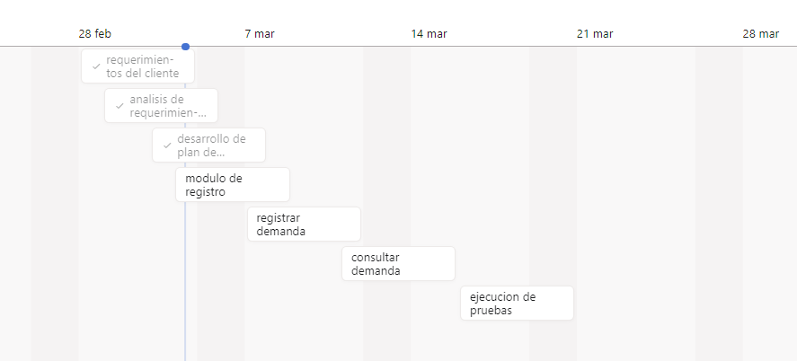

NOTA: Las fechas de planeación establecidas en este documento son aproximadas y estarán sujetas a modificaciones que surjan por control de cambios u otros factores.

FIRMAS DE ACEPTACIÓN:
Nombre | Dependencia | Teléfono | Firma
Sergio Duarte | Firma de abopgados | 3345665523 | Sergio Duarte M

